Тема урока: “Бенефис линейной функции” Слайд 1.
Цель урока: систематизировать знания учащихся по теме “Линейная функция, ее свойства и график”.
Оборудование: презентация, контрольные листы.

Ход урока
- Оргмомент. Тема нашего урока “Бенефис линейной функции”. А что же такое бенефис? Я предлагаю вам обратиться к толковому словарю Даля. «БЕНЕФИС» - это спектакль, представление в пользу одного из участвующих. Кто же на нашем уроке будет актером, в пользу которого дается представление?

- Повторение пройденного материала:
Устный фронтальный опрос.
- Сформулируйте определение линейной функции.
- (Линейной функцией называется функция, которую можно задать формулой вида $y=\text{kx}+b$, где х – независимая переменная, k и b – некоторые числа.)
- Какие частные случаи линейной функции вам известны? (Первый случай, когда число b равно 0. Второй случай, когда число k равно 0)
- Как называется функция у которой число b равно 0 и дайте ее определение. (Такая функция называется прямой пропорциональностью. Прямой пропорциональностью называется функция, которую можно задать формулой вида $у=\text{kx}$, где х – независимая переменная, k – не равное нулю число.)
- Какой формулой задается функция у которой число k равно нулю? (Такая функция задается формулой вида $у=b$.)

Обобщение и систематизация ранее изученного.
Слайд 2. Определите, какие функции являются линейными
- Что является графиком линейной функции?
- (Графиком линейной функции является прямая линия.)
- Как построить график линейной функции?
- (Для построения графика линейной функции достаточно найти координаты двух точек графика, отметить эти точки в координатной плоскости и провести через них прямую.)
- Почему для построения графика линейной функции достаточно только двух точек?
- (Из начальных геометрических сведений мы знаем, что через две точки плоскости можно провести прямую линию и причем только одну.)
- Что значит утверждение: «точка принадлежит графику функции»?
- (Данное утверждение означает, что абсцисса этой точки равна аргументу, а ордината – соответствующему значению функции.)
Слайд 3. Представлены 5 графиков.
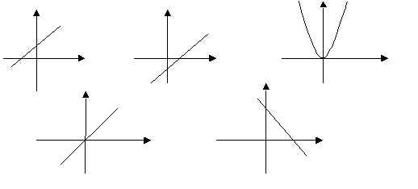
График какой функции лишний? Объяснить почему.
Слайд 4. На каком рисунке изображен график линейной функции у = kx? Ответ объяснить.
Слайд 5. На каком рисунке коэффициент k в уравнении линейной функции отрицателен? Ответ объяснить.
Слайд 6. На каком рисунке свободный член m в уравнении линейной функции отрицателен? Ответ объяснить.
Слайд 7. Составьте уравнения прямых, изображенных на этих рисунках.
|
10
8
6
4
2
у
х
-4
-2
8
6
4
2
|
|
|
|
-4
-2
-8
-6
|
|
|
-
-
-
|
-
-
-
|
10
8
6
4
2
у
х
-4
-2
8
6
4
2
|
|
|
|
-4
-2
-8
-6
|
|
|
-
-
-
|
-
-
-

1. у = 2х; 2. у = х + 2; 3. у = -х + 2. 1. у = х + 6; 2. у = -6х; 3. у = -х + 6
Слайд 8. Представлены три графика:
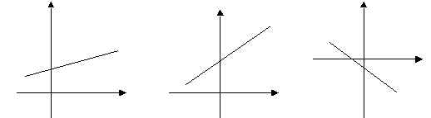
у = 0,5х + 2; у = 1,5х; у = - х – 1;
Ученик допустил ошибку при построении графика одной из функций. На каком рисунке эта ошибка? Ответ объяснить.
Слайд 9. На рисунке изображены графики функций:
у = 3х; у = - 3х; у = х – 3;
Под каким номером изображен график функции у = - 3х?
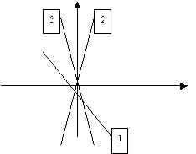
Слайд 10. Какие точки принадлежат графику линейной функции
у = - 0,5х + 1
а) А(-1;0); б) В(-2; 2,5); в) С(-2;0); г) Е(0;1)?
Слайд 11. При каком значении х значение функции у= - 0,5х +1 равно 5
а) х = 8; б) х = - 8; в) х = 9;
Слайд 12. Назвать функции, графики которых:
а) параллельны;
б) пересекаются в одной точке. Назвать эту точку.
в) совпадают.
1. у = - 2х – 1; у = - 2х + 5;
2. у = - 0,5х; у = 0,5х – 3;
3. у = - х – 4; у = -х – 4;
Слайд 13. Задать формулой функцию, график которой параллелен прямой у = - 8х + 11 и проходит через начало координат.
- Исследовательская работа.
Следующим этапом нашей работы будет выполнение исследовательской работы. Вам предлагается в одной системе координат построить данные графики и ответить на предложенные вопросы.
1 вариант: В одной координатной плоскости построить графики функций: $у=2х$; $у=2х+3$; $у=2х−2$.
б) Ответить на вопросы: 1) Графики функций представляют собой… 2) Что общего в формулах этих функций? 3) В каких координатных четвертях проходят графики? 4) Каково значение коэффициента по знаку? 5) Опишите, каков угол наклона графиков функций к оси Ох. 6) Чему равна ордината точки пересечения графиков с осью Оу?
2 вариант: В одной координатной плоскости построить графики функций: $у=х+1$; $у=3х+1$; $у=0,5х+1$.
б) Ответьте на вопросы: 1) Графики функций представляют собой… 2) В какой точке пересекаются графики функций? 3) Каково значение коэффициента по знаку? 4) Какой угол наклона каждого графика к оси Ох? 5) Каково соотношение между значениями коэффициента k и величинами углов наклона графиков к оси Ох?
( Выполняется работа в тетрадях, а два ученика с каждого варианта на доске цветными маркерами с последующей защитой своей работы)
- Тестовая работа.
А теперь я предлагаю вам выполнить небольшой тест, а результаты его выполнения вы узнаете на следующем уроке.

1. Дана функция $у=0,5х+1$. Какой из приведенных ниже графиков является графиком этой функции?  у у  1  0 х х  0  а) б)  у у  1 1  х х  1,5 0 2 0  в) г)  у  2. Дан график функции $у=\text{кх}+b$.  Подберите формулу, задающую  эту функцию.  -0,5 0 х  а) $у=2х−1$  б) $у=−2х+1$  в) $у=−2х−1$ -1  г) $у=−0,5х−1$ | 1. Дана функция $у=−0,5х+1$. Какой из приведенных ниже графиков является графиком этой функции?  у у  -1  0 х х  0  -1,2  а) б)  у у  1 1  х х  1,5 0 0 2  в) г)  у  2. Дан график функции $у=\text{кх}+b$.  Подберите формулу, задающую  эту функцию.  0 0,5 х  а) $у=0,5х−1$  б) $у=2х+1$ -1  в) $у=−2х−1$  г) $у=2х−1$

- Творческое задание.
Ребята, представьте себе, что вы составители учебника «Алгебра – 7».вам необходимо написать главу «Линейная функция». Отразите ваши знания в виде плана.
(Последующая проверка с дополнениями и коррекцией).

- Подведение итогов.
- Сформулируйте определение линейной функции.
- Какие частные случаи линейной функции вам известны?
- Что является графиком линейной функции?
- Как построить график линейной функции?
- Почему для построения графика линейной функции достаточно только двух точек?
- Если коэффициенты у функций одинаковые, то графики функций – …
- Если коэффициенты различны, то графики функций – …
- Ордината точки пересечения графика функции с осью Оу равна …
- Если коэффициент k > 0, то графики расположены в … координатных четвертях, углы наклона графиков функции к оси Ох – …
- Если коэффициент k < 0, то графики расположены во … координатных четвертях, а углы наклона графиков функции к оси Ох – …

- Домашнее задание.
Дома вам предлагается завершить выполнение домашней контрольной работы №2 (стр. 62 по вариантам) и подготовиться к ее защите. Для этого вам понадобятся все знания, которые мы повторили и обобщили на сегодняшнем уроке «Бенефис линейной функции».

